Отдел образования администрации Адыге-Хабльского муниципального района

Отчет о проделанной работе
пришкольных лагерей дневного пребывания
Лето - 2015г.

С наступлением летних каникул перед родителями встает вопрос о том, чем занять детей. Одна из возможностей на сегодняшний день, и для многих единственный выход – это пребывание ребенка в пришкольном лагере дневного пребывания под присмотром педагогов. Летний пришкольный лагерь с дневным пребыванием является формой организации свободного времени детей разного возраста и пола, а так же пространством для оздоровления, развития творчества ребёнка.
В Адыге-Хабльско муниципальном районе функционировало 7 пришкольных лагерей дневного пребывания с 08.06 по 01.06 2015г. (21 день). Лагерь работал по досуго - творческому профилю. На основе заявлений родителей в летний пришкольный лагерь были зачислены 240 детей. Возрастная категория детей от 6 до 12 лет, жизнь которых была застрахована
При комплектовании смены лагеря первоочередным правом пользовались обучающиеся из категории малообеспеченных, многодетных семей, семей «группы риска», детей под опекой.
По штатному расписанию лагеря обслуживал 61 сотрудник, прошедший обучение в РГБУ РИПКРО в г. Черкесске.
Усилия всего преподавательского состава были направлены на то, чтобы дети хорошо отдохнули, укрепили здоровье, проявили свои способности и таланты, а также всесторонне развивались. Все мероприятия были направлены на выполнение поставленных целей: создание оптимальных условий, обеспечивающих полноценный отдых ребят, их оздоровление и творческое развитие.
Были сформированы отряды (по 15- 20 детей), в которых по два воспитателя. Отряды имели свои девизы, речёвки, песни, кричалки на обед, на зарядку. Были оформлены уголки отрядов, папки с планами работ на смену, на день, творческими работами детей.
Летние пришкольные оздоровительные лагеря работали по следующим направлениям:
Военно-патриотическое;
Познавательное;
Экологическое;
Художественно-эстетическое;
Спортивно-оздоровительное;
Обеспечение безопасности детей.
Все мероприятия были направлены на выполнение целей и задач по созданию оптимальных условий, обеспечивающих полноценный отдых детей, их оздоровление и творческое развитие.
Каждое утро ребята под руководством воспитателей под весёлую музыку выполняли оздоровительную физическую зарядку.
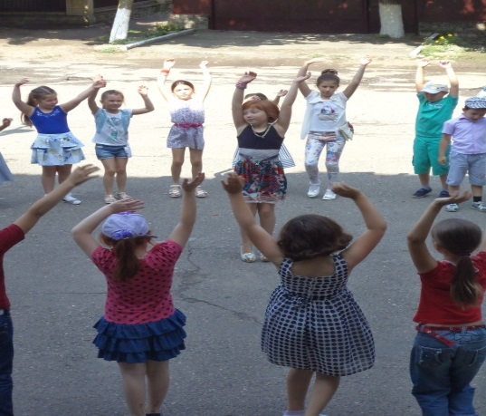
Утренняя зарядка в одном из отрядов п/л «Буратино» НОШ а. Адыге-Хабль
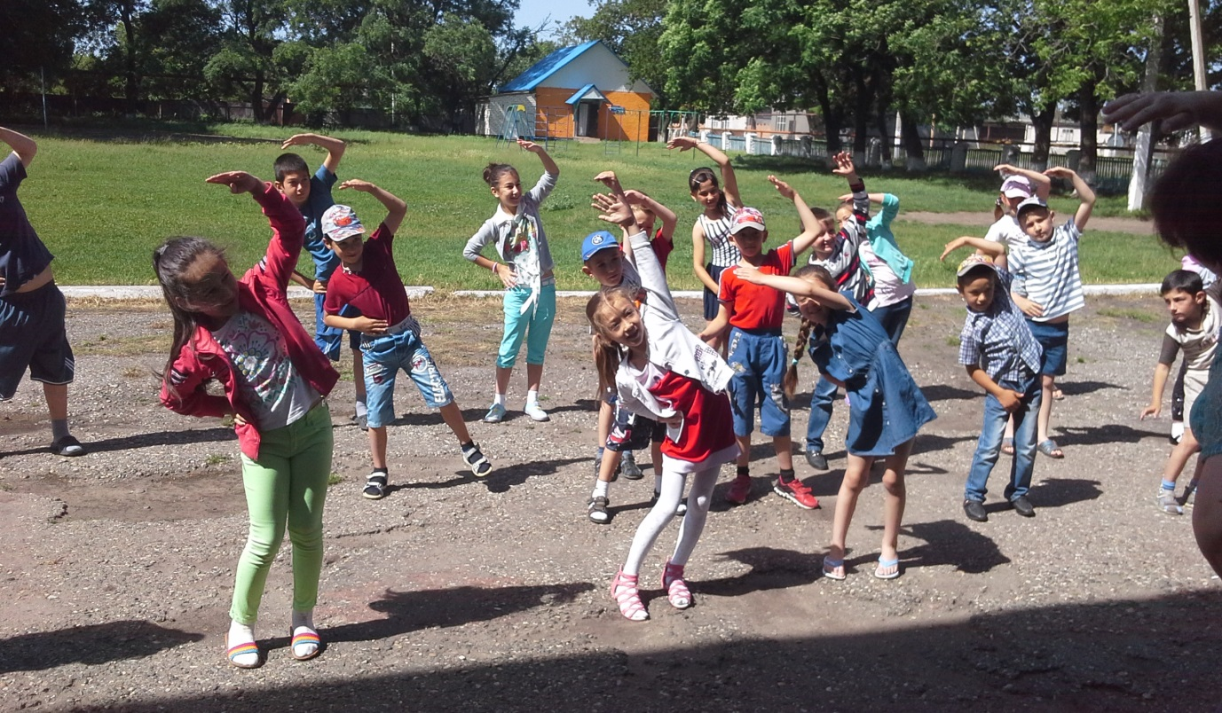
Утренняя зарядка в одном из отрядов п/л «Росинка» СОШ а. Вако-Жиле
Ежедневно после утренней зарядки воспитателями во время линейки, после организационного момента, проводились обязательные минутки здоровья. Дети знакомились с правилами личной гигиены, методами сохранения и укрепления здоровья. Минутки здоровья проводились на следующие темы:
- - Как правильно ухаживать за зубами.
- - Чистота-залог здоровья.
- - Полезные и вредные привычки.
- - Берегите глаза.
- - О пользе закаливания.
- - Будь в движении.
- - Правильное питание.
- - Правильная осанка.
- - Все болезни от грязных рук.
- - Солнце, воздух и вода- наши лучшие друзья.
Каждое утро в п/л Буратино» начиналось с построения, исполнения гимна РФ и поднятия флага лагеря.
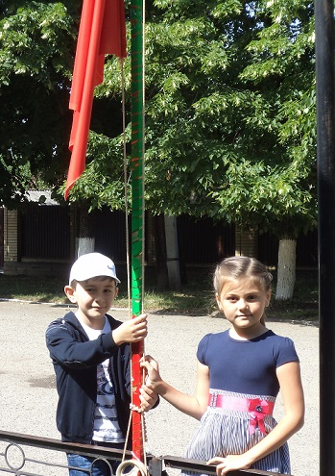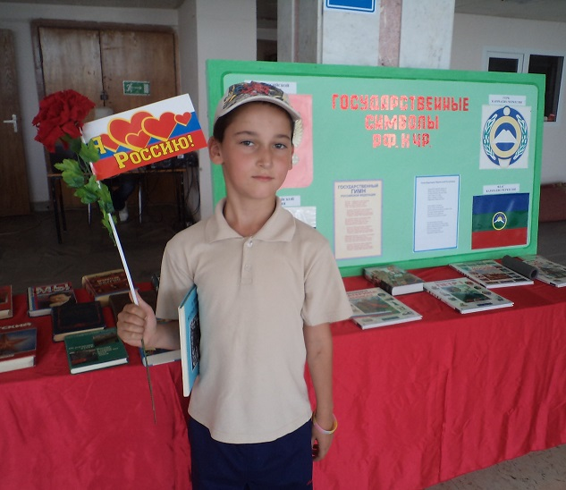
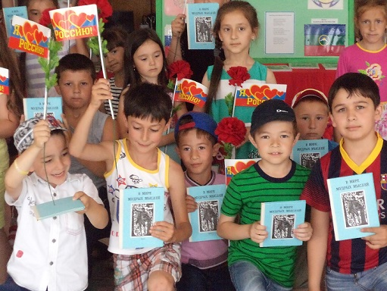
Ребята НОШ а. Адыге-Хабль на празднике День России
Одним из запоминающихся общелагерных мероприятий был праздник, посвященный Дню независимости России 12 июня. Празднику предшествовала большая совместная подготовка. Ребята разучивали песни, стихи, изучали материал о символике Российского государства.
Отряды работали по плану, где каждый день имел тематическое название: это День истории, где воспитатели провели исторический час «Я люблю мою страну Россию» и конкурс стихов «И всё - таки мы победили!», посвященный 70-летию Великой Победы. Провели экскурсии в школьные музеи, библиотеки.
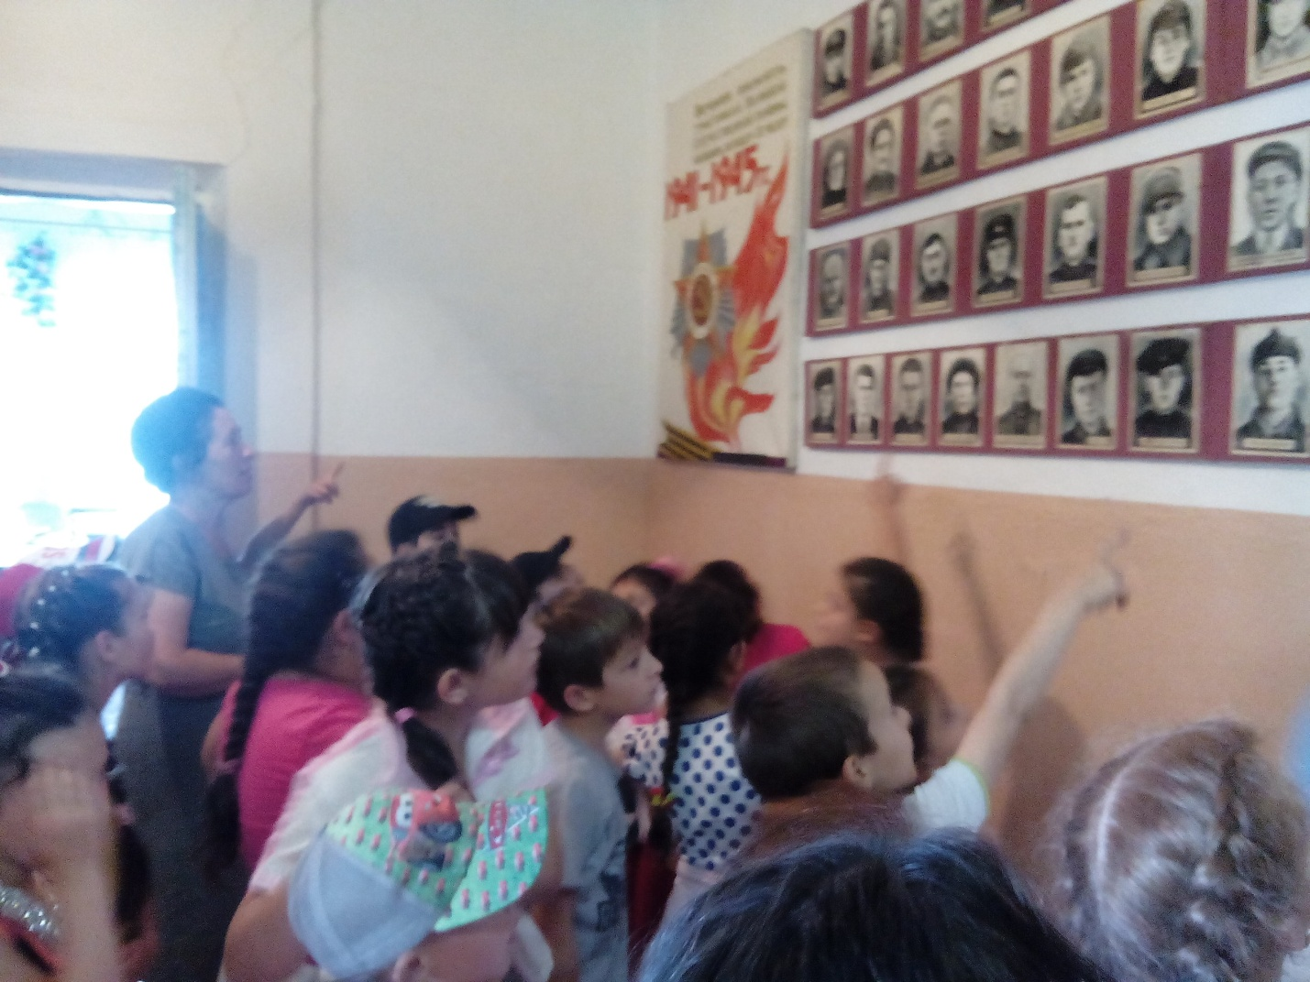
Дети с п/л «Дружба» экспозиции музея «Они защищали Родину» а. Эрсакон
Оформлены книжно-иллюстративная выставка «Это всё - Россия», «Я люблю тебя, Россия, дорогая моя Русь». В День России на территории средних школ провели конкурс рисунков на асфальте «Моя Родина – Россия»
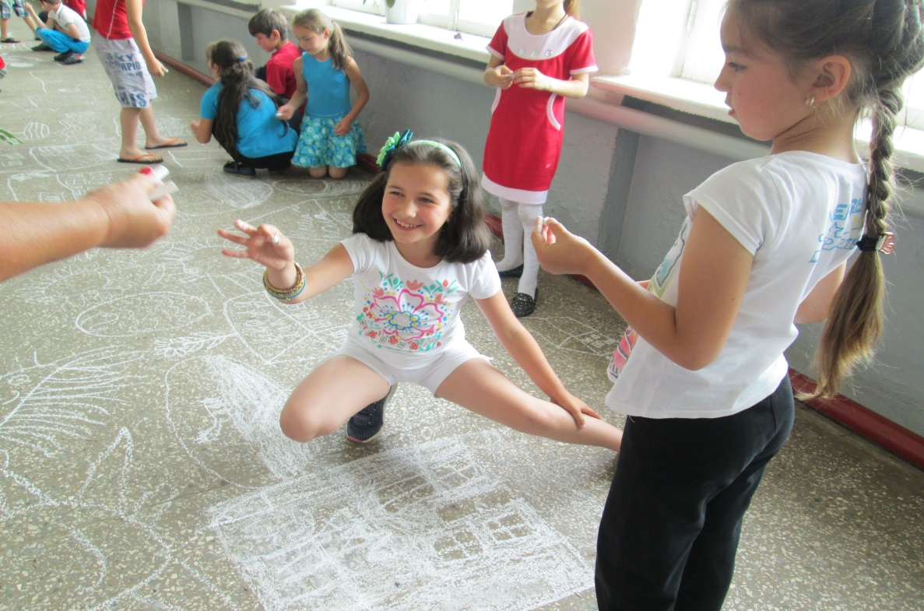
Конкурс рисунков на асфальте в п/л «Росинка»
МКОУ «СОШ а. Вако-Жиле»
В п/л «Звездочка» МКОУ «СОШ а. Старо-кувинск» проведены познавательные мероприятия на тему «Символика Российского государства». Исторический час: «Я люблю мою страну Россию». Книжно-иллюстративные выставки: «Это всё-Россия», «Я люблю тебя, Россия, дорогая моя Русь» Конкурс рисунков на асфальте « Моя малая Родина».
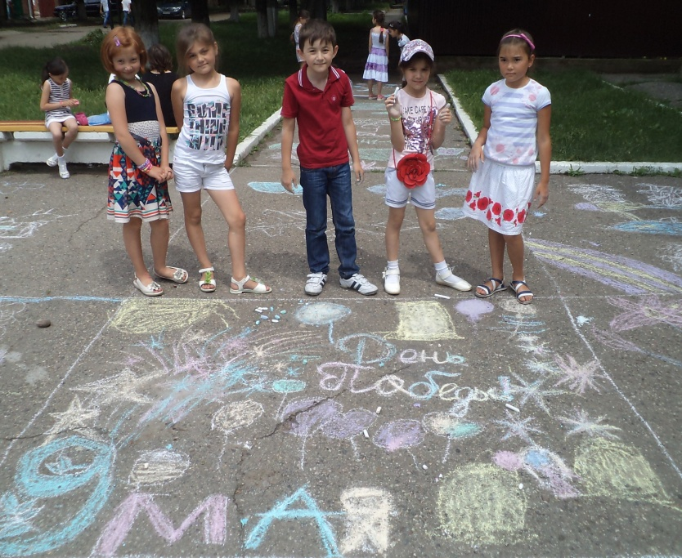 В п/л «Буратино»

22 июня был отмечен День памяти и скорби. Воспитатели провели беседу «Почтим память героев войны». Дети посмотрели фильм «Дорогами войны». Совершили экскурсии в школьные музеи. Посетили памятники Защитникам Родины, провели героические поверки «И всё-таки мы победили». Память героев почтили минутой молчания и возложением цветов.
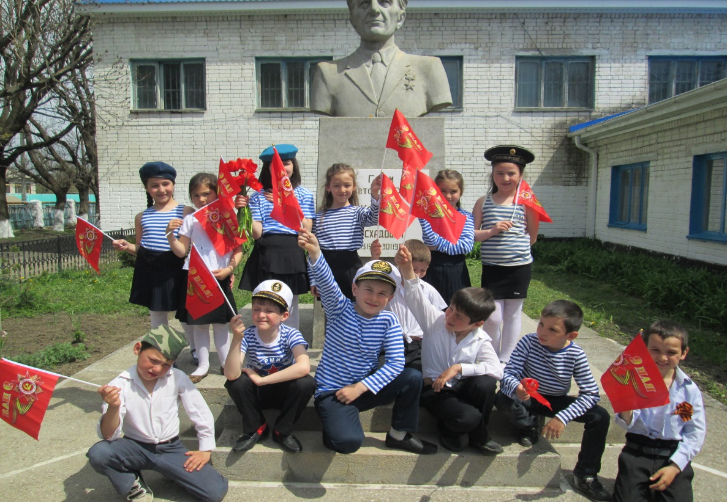

В рамках нравственного, эстетического и экологического воспитания в лагерях были проведены различные мероприятия, беседы, викторины:
-День именинника для ребят, родившихся летом. Дети приняли участие в весёлых конкурсах, приняли поздравления от педагогического коллектива и своих друзей по лагерю. Завершился праздник весёлой дискотекой и вручением памятных подарков;
- Занятие по этикету «Волшебные слова»;
-Беседа с элементами игры «Копилка добрых дел»;
- Викторина «Леди джентльмены»;
- Беседа «Правила поведения в общественных местах»;
- Час сказки «Волшебный сундучок»;
- Час доброты «Самые верные друзья»;
- Литературная викторина «У Лукоморья» 25.06.2015
- Викторина «Умники и умницы» 26.06.2015
- Интеллектуально-творческая игра «В гостях у матушки природы».
Надолго в памяти Мало-Абазинских ребят останутся проведенные в лагере мероприятия: экологическая игра «Тропа загадок», викторина «Угадай-ка», интерактивная игра «Весёлая дорога», интеллектуальная игра «Брей – ринг», участие в концертах, конкурсах рисунков, актёрского мастерства, инсценировки сказок и песен.

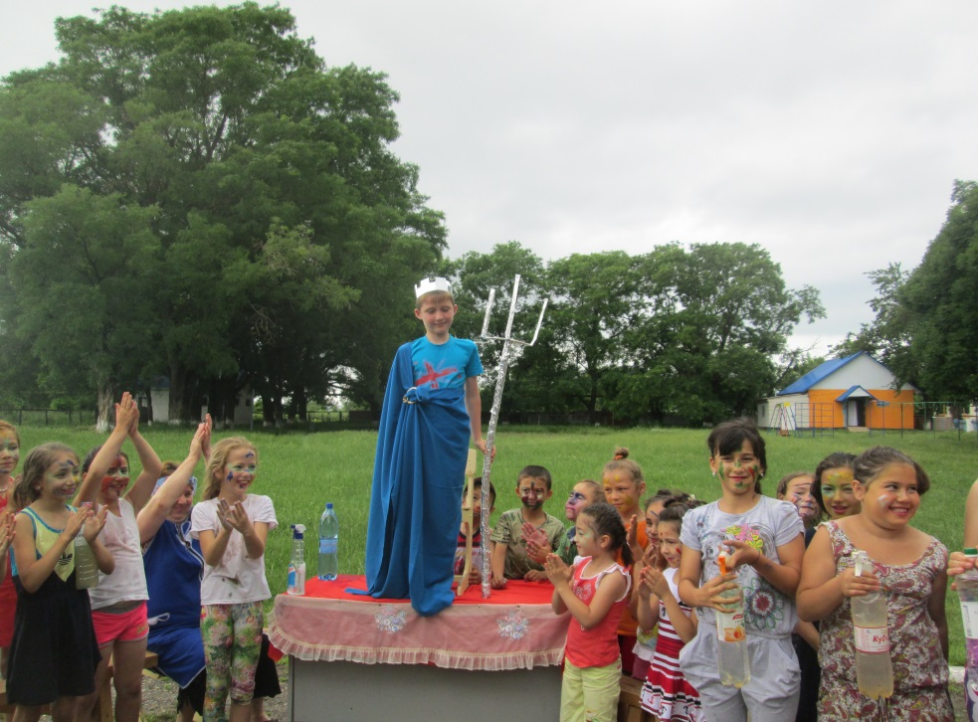
В п/л «Росинка МКОУ «СОШ а. Вако-Жиле» очень весело провели праздник «В гостях у Нептуна».
Самым запоминающимся событием была в п/л Дружба» СОШ Эрсакон экскурсия на природу. Дети собирали лекарственные растения, наблюдали за насекомыми, слушали пение птиц, играли в подвижные игры. Благодаря подготовке воспитателей, дети много нового узнали о лекарственных растениях и о разнообразии природы нашего края.
В викторине «Удивительная жизнь растений» самыми эрудированными оказались: Кабардаева Диана- 2 класс; Кабардаев Рауль – 3 класс; Коблев Алан- 1 класс.
Садовские ребята трижды выезжали в бассейн «Рице парк» г.Черкесска. В дни экологии выехали на Зелёный остров, на дачу в г.Черкесске, где дети встретились с животными: страусами, пони, собаками. На велосипедах и пешком ребята посетили фазенду с.Садового.
В целях реализации творческого потенциала детей систематически проводились игры, конкурсы, викторины, развивающие фантазию и креативность каждого ребенка.
В работе каждого дня дети проявляли свои творческие, физические, интеллектуальные способности, смекалку, мастерство в Дне рекордов «Самый быстрый, самый ловкий» (Самый быстрый, самый ловкий, самые смекалистые в лагере). Выбраны «Мисс лагеря», «Мистер лагеря».
Очень ярко прошел праздник «Мисс Лето – 2015» в п/л «Звездочка».
Победительницей стала ученица 4класса Такушинова Алина.
Конкурс в п/л «Дружба» СОШ а. Эрсакон назывался «Золушка Лагеря». Девочки- участницы были прекрасны в образе Золушки. Они соревновались в умении готовить, шить, красиво говорить, танцевать.

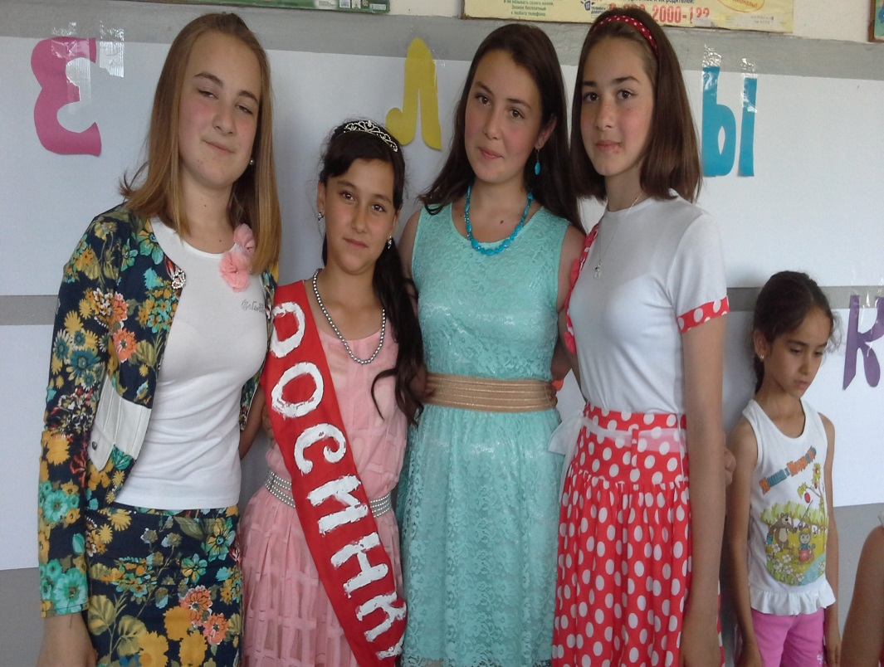
Мисс п/л «Росинка» Капова Ляна
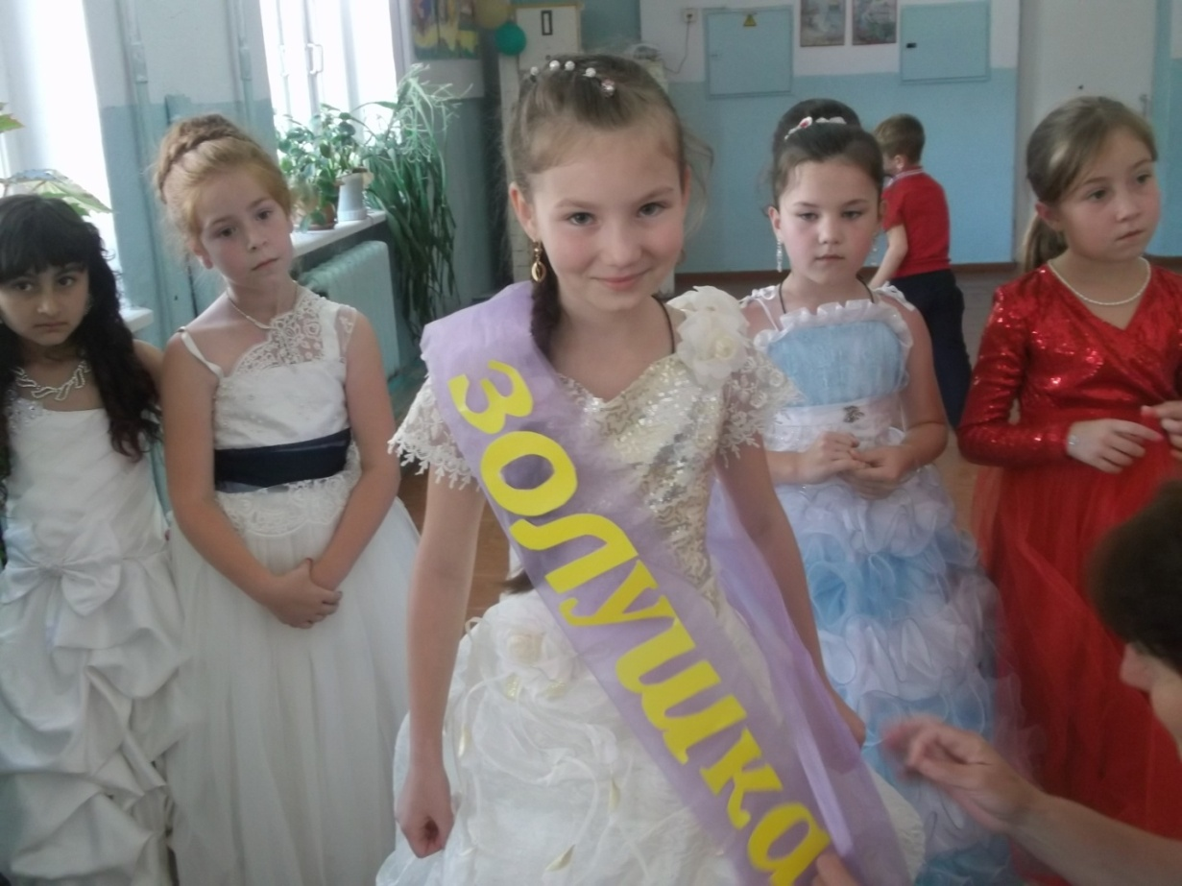
Золушкой лагеря «Дружба» стала Конова Дарина ученица 3 класса.
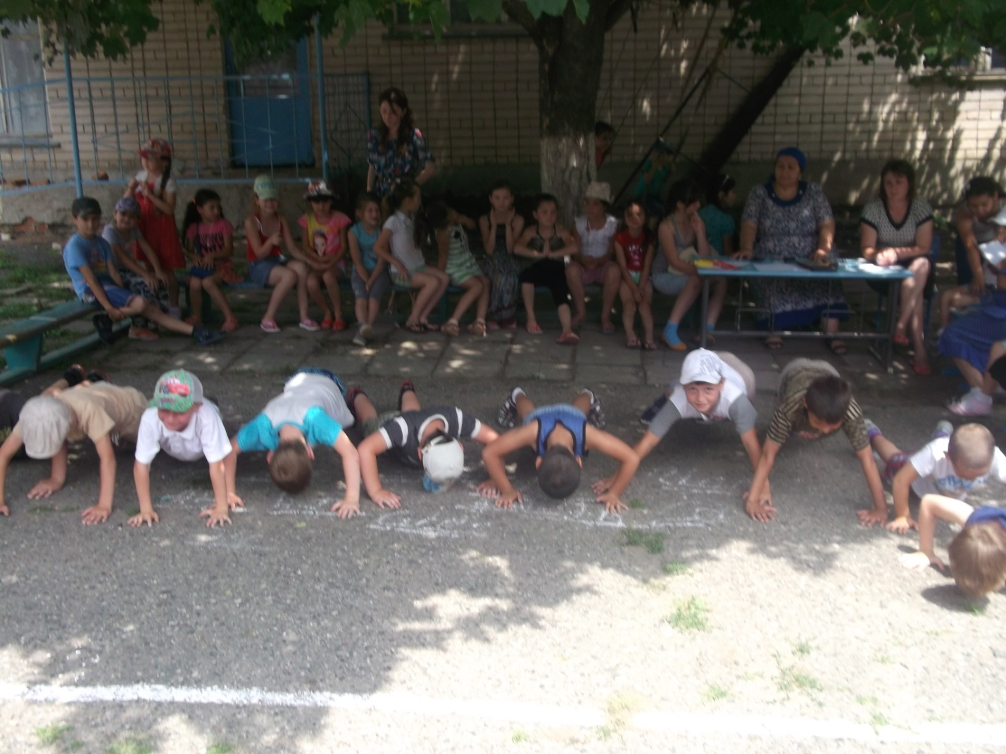
В сложной борьбе за звание Мистера лагеря в п/л Дружба»
СОШ а. Эрсакон победил Кузьменко Александр.

Одним из интересных мероприятий, проведенных в п/л «Дружба» конкурс «В мире волшебных слов», в котором дети представляли свои команды наилучшим образом. Дети показывали свою эрудицию, остроумие, ловкость. В конкурсе чтецов лучшими оказались: Кабардаева Ляна – 2 класс, Ашибокова Дана – 3 класс.
В п/л «Марамыз» МКОУ «СОШ а. Апсуа» библиотекарем проведено замечательное мероприятие, посвященное 216-летию А.С.Пушкина. После проведенной беседы о его жизни и творчестве, ребята ответили на вопросы викторины, участвовали в конкурсе рисунков по сказкам А.С. Пушкина. Затем, воспитатели показали презентацию «Знаешь ли ты скакзки А.С.Пушкина».В завершение праздника ребята посмотрели мультфильм: «Сказка о мертвой царевне и семи богатырях». В течение лагерной смены в «Марамызе» действовал детский театральный кружок. Были инсценированы сказка «Красная шапочка» и басня И.А.Крылова «Стрекоза и муравей»
Для развития творчества и фантазии детей в п/л «Звездочка» были проведены конкурсы рисунков «Мы за чистую планету», «Моё любимое село». Концертная программа «Расцветай, Старо-Кувинск»,музыкальный калейдоскоп, конкурс «Мисс и мистер лагеря», стартинейджер «Танцуй, пока молодой!», концертно-игровая программа «Здравствуй, это я!»
В часы досуга дети имели возможность посетить видеозал и посмотреть увлекательные детские мультфильмы. Комната для занятий творчеством и игровая комната были оснащены настольными играми и всем необходимым материалом для проведения занятий художественным творчеством (альбомы, карандаши, фломастеры, краски).
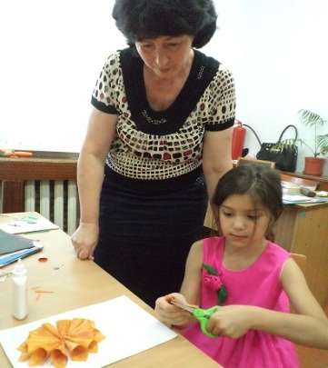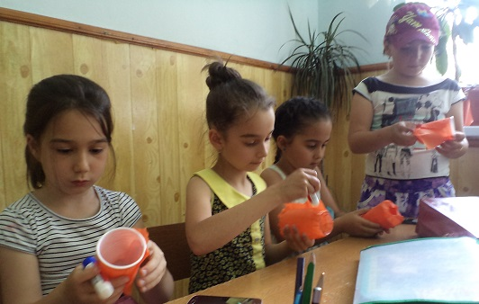

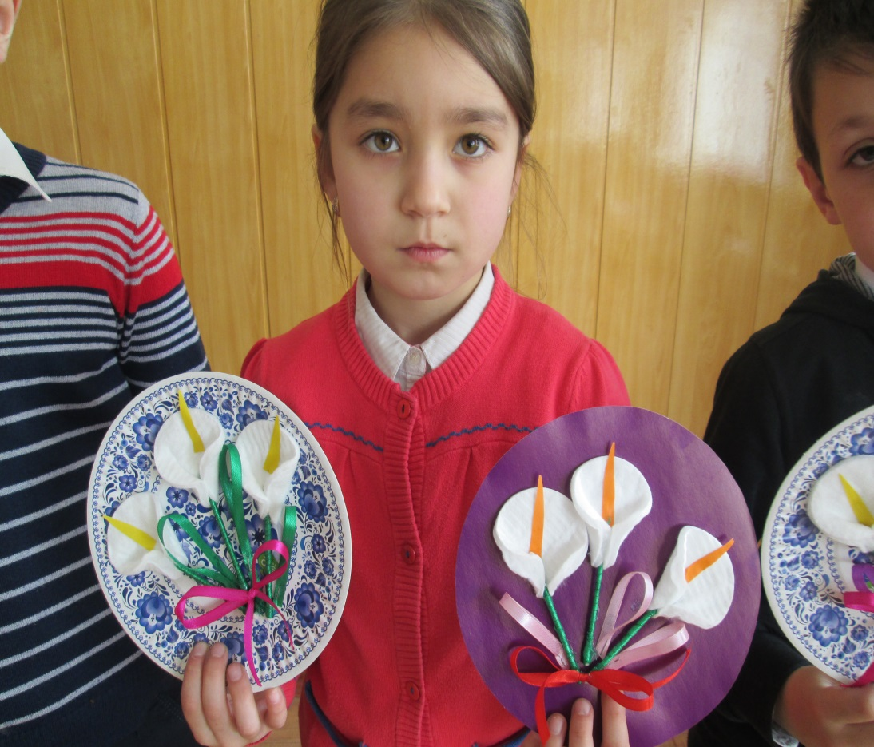
Дети с «Буратино» и «Росинки» со своими поделками
В целях укрепления здоровья детей обязательным условием было максимальное по времени пребывание детей на свежем воздухе, проведение подвижных игр. На спортивной площадке дети обучались таким играм, как футбол, теннис, бадминтон, волейбол, играли в подвижные детские игры. На протяжении лагерной смены были проведены следующие спортивно-оздоровительные мероприятия:
- Урок Здоровья «Разговор о правильном питании»;
- Спортивная эстафета «Будь здоров»;
- Турнир по шахматам;
- Игровая программа «Будь здоров»;
- Игра «Неболейка»;
- Викторина «Солнце, воздух и вода - наши лучшие друзья».
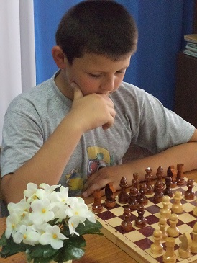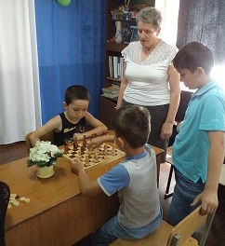
Шахматный турнир в п/л «Буратино»

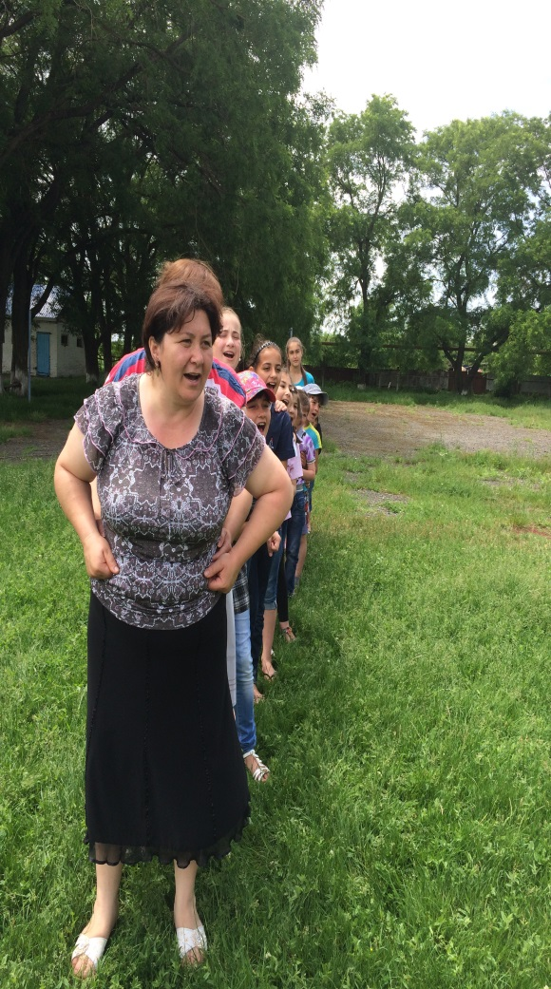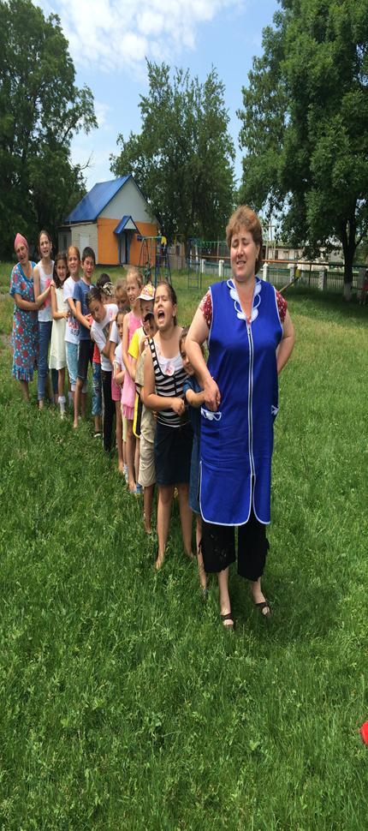
«Веселые старты» в п/л «Росинка»

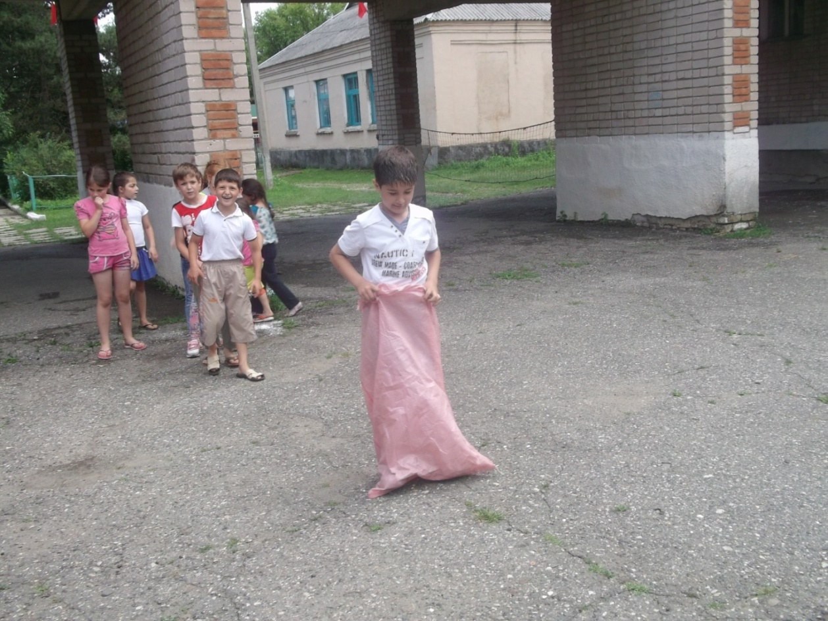

«Веселые старты» в п/л «Дружба» МКОУ «СОШ а. Эрсакон»

В п/л «Звездочка» провели конкурс велосипедистов «Безопасное колесо».
Самым лучшим велосипедистом оказался Лаурсанов Шамиль.
В план работы были включены и проведены беседы и практические занятия в целях обеспечения безопасности дорожного движения, тренировочные занятия по эвакуации детей и сотрудников при ЧС, оказание первой доврачебной помощи при несчастных случаях. Был проведен инструктаж и практическое занятие с детьми и сотрудниками лагеря по обеспечению безопасности жизни и здоровья детей работниками МЧС Адыге - Хабльского района.
Воспитателями и ребятами во всех лагерях были оформлены уголки здоровья и техники безопасности.
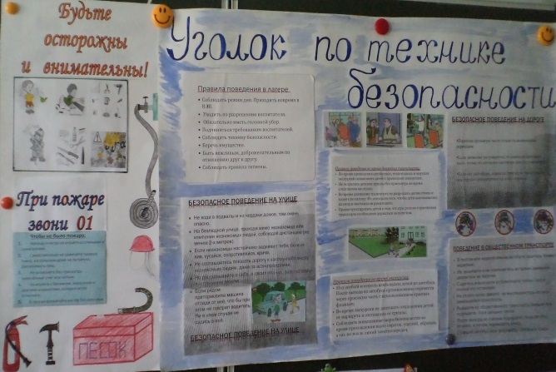

Наибольшее влияние на детей при ответе на вопросы анализа мнения детей о лагере в «Дружбе» СОШ а. Мало-Абазинск» оказали мероприятия спортивного характера и такие, как сказочное представление «День рождения Бабы - Яги», конкурсная программа «Мистер и Мисс лагеря -2015».
На вопрос «Было ли скучно в лагере?» все дети ответили «нет», «Было некогда скучать».
Важными событиями в лагере дети назвали: праздник открытия и закрытия лагеря «Радуга талантов».

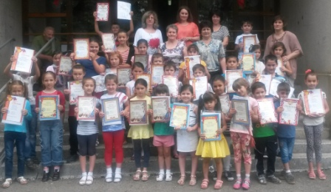

Закрытие п/л «Буратино», все имеют заслуженные награды

Немаловажную роль в организации полноценного отдыха детей, реализации оздоровительной программы играет сбалансированное питание. В школах были созданы для этого все условия: специально оборудованные помещения для хранения продуктов, приготовления пищи, необходимый инвентарь. Питание осуществлялось согласно режимным моментам (завтрак, обед, полдник) по заранее составленному и утвержденному меню. В меню выдержаны все нормы питания: сбалансированность, калорийность, пищевая ценность, разнообразие.
Живя по режиму дня, дети прибавили к концу лагерной смены, в весе от 300 до700 грамм.
В течение всей смены дети укрепили свое здоровье, получили массу положительных эмоций; не было отмечено ни одного случая травматического характера. В процессе организованной работы в летних оздоровительних лагерях района, дети получили массу удовольствий, получили заряд бодрости и энергии, восстановили силы к новому учебному году.

Начальник И.М.Банова

Исп.Мазукабзова С.К.
5-10-32

